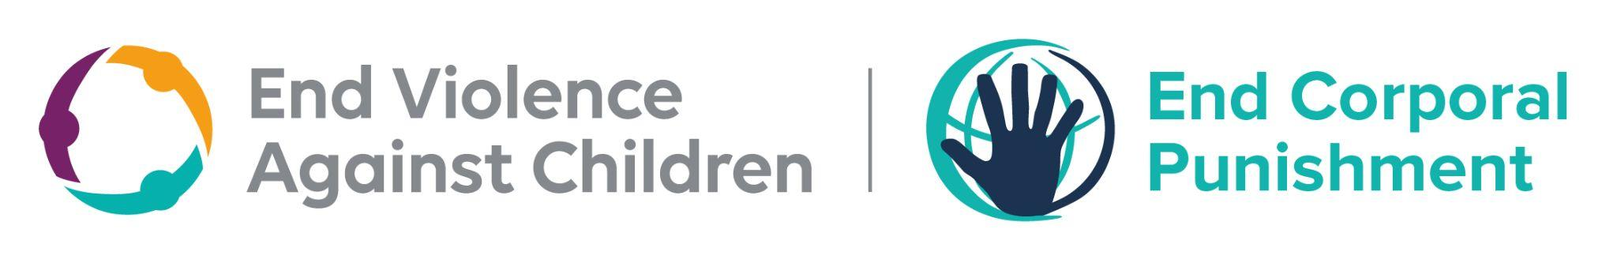

Journée internationale pour #MettreFinAuxChâtimentsCorporels 2023
Pack de plaidoyer

Le 30 avril, c’est la Journée internationale pour #MettreFinAuxChâtimentsCorporels !
La Journée internationale pour #EndCorporalPunishment est l'occasion pour nous de montrer notre soutien à tous les enfants victimes de châtiments corporels et d’appeler à une plus grande priorisation et une action accélérée pour mettre fin aux châtiments corporels.
Les enfants méritent et ont besoin d’une éducation non-violente maintenant !

Les gouvernements se sont engagés à mettre fin à la violence à l’encontre des enfants d'ici 2030, mais les châtiments corporels continuent de nuire à la vie de milliards d'enfants dans le monde. Nous savons ce qui fonctionne et nous avons sept ans pour #MettreFinAuxChâtimentsCorporels. Rejoignez-nous pour appeler à une action urgente afin de mettre fin aux châtiments corporels des enfants tout au long de l'année, et plus particulièrement entre le 25 et le 30 avril 2023.
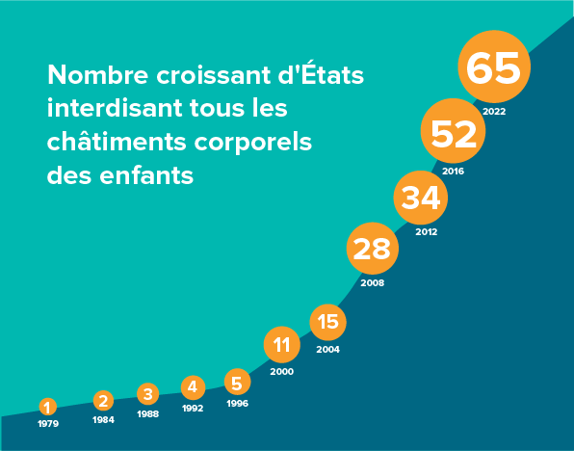
Contenu
- Contexte – p.1
- Objectifs – p.2
- Messages clés – p.2
- Appel à l'action – p.3
- Ressources – p.4
- Définition – p.4
- Les atouts des réseaux sociaux – p.4

Contexte
Les châtiments corporels demeurent la forme la plus répandue de violence à l’encontre des enfants. À l’échelle mondiale, près de quatre enfants âgés de 2 à 14 ans sur cinq sont victimes de châtiments corporels (châtiments physiques et/ou agression psychologique) chez eux. De solides données probantes émanant de la recherche établissent un lien entre les châtiments violents et une multitude d’effets nocifs pour l’enfant et la société.
Les châtiments corporels violent le droit des enfants au respect de leur dignité humaine et de leur intégrité physique, ainsi que leurs droits à la santé, au développement, à l'éducation et à la protection contre la torture et autres peines ou traitements cruels, inhumains ou dégradants.
Seuls 14% des enfants à travers le monde sont entièrement protégés par la loi contre les châtiments corporels. Leur acceptation sociale généralisée normalise le recours à un degré de violence dans l’éducation des enfants, ce qui consacre le statut inférieur des enfants au sein de la société et ouvre la voie à d’autres formes de violence et de mauvais traitements. Étant les membres les plus petits et les plus vulnérables de la société, les enfants méritent d’être plutôt mieux protégés, que moins bien protégés contre les agressions.
Toutefois, il est possible de faire des progrès et ceux-ci s’accélèrent. Il y a 40 ans, un seul État avait adopté une loi interdisant les châtiments corporels. Aujourd’hui, 65 États ont adopté cette mesure fondamentale pour protéger les enfants et défendre leurs droits. L’interdiction des châtiments corporels au sein des nations, des territoires, dans les structures d’enseignement et d’autres contextes continue aussi de croître. De plus, des données probantes montrent que, lorsqu’elle est bien mise en œuvre, la réforme de juridique s’accompagne d’une diminution constante de l’acceptation et de l’utilisation des châtiments corporels dans la société.
Les gouvernements ont déjà manifesté leur soutien pour mettre un terme à la violence à l’encontre des enfants à travers les objectifs de développement durable. Pour mettre fin aux châtiments violents d’ici à 2030, ce soutien doit immédiatement être traduit en mesures pour interdire et éliminer les châtiments corporels partout.
« Les enfants ne cessent d’exprimer le besoin urgent que nous mettions un terme à toute cette violence. Ils parlent de la souffrance – non seulement physique, mais aussi psychologique – que leur laisse cette violence, laquelle est aggravée par l’acceptation des adultes, voire leur approbation. »
Étude de l’ONU sur la violence envers les enfants, 2006

Objectifs
Malgré leur très forte prévalence et les préjudices qu'elles causent aux enfants et à la société, les punitions violentes bénéficient rarement de l’intérêt et de l'attention qu’elles méritent. La Journée internationale pour #MettreFinAuxChâtimentsCorporels est l'occasion pour nous d'appeler à une action urgente pour obtenir un changement transformateur pour les enfants et la société.
Les objectifs sont :
- Que tous les gouvernements agissent sans délai pour interdire et éliminer les châtiments corporels d'ici 2030.
- Les organisations et les individus dans tous les contextes et secteurs s'unissent pour appeler à une action urgente pour #MettreFinAuxChâtimentsCorporels et qu’ils s'engagent à prendre des mesures pour atteindre cet objectif.
- Les voix des enfants sont entendues et que leur droit à une protection égale contre la violence soit reconnu et réalisé.

Messages clés
(veuillez adapter à vos propres contextes)
- Les gouvernements doivent agir dès maintenant pour interdire et éliminer les châtiments corporels infligés aux enfants d’ici à 2030.
- Les enfants continuent de subir des niveaux extrêmement élevés de châtiments violents, à un coût dévastateur pour eux et pour la société.
- Les enfants ont le même droit que les adultes à être protégés par la loi contre la violence, et cela inclut la protection contre les châtiments violents.
- Les châtiments corporels sont préjudiciables à bien des égards pour les enfants et ne comportent aucun avantage.
- Les châtiments corporels sont associés à un développement cognitif et à des résultats scolaires plus faibles et favorisent le décrochage scolaire.
- Nous pouvons bâtir des enfances sans violence !

En ce qui concerne le milieu scolaire :
- Une action urgente est nécessaire pour mettre fin aux châtiments corporels dans tous les cadres de vie des enfants, y compris les écoles, d'ici à 2030, conformément aux engagements pris par les États au titre de l'ODD 16.2 et à d'autres obligations en matière de droits de l'homme.
- Les châtiments corporels à l'école demeurent autorisés dans 63 États dans le monde, ce qui représente environ 793 millions d'enfants, soit la moitié de la population mondiale en âge d'être scolarisée.
- Un grand nombre d'enfants sont soumis à des châtiments corporels à l'école : des recherches récentes montrent que le taux de prévalence au cours de la vie est de 70 % en Afrique et en Amérique centrale, et dans le cadre d’une enquête, le taux de prévalence au cours de la semaine précédente est de plus de 40 % en Afrique et en Asie du Sud-Est.
- Une éducation sûre est particulièrement essentielle pour que les enfants puissent surmonter les difficultés, et pourtant, les enfants défavorisés y sont particulièrement exposés, ce qui renforce l'inégalité à laquelle ils sont confrontés.
- Mettre fin aux châtiments corporels à l'école est possible ! De nombreux pays où les châtiments violents à l'école étaient très répandus par le passé, y ont désormais mis fin, ou sont sur le point de le faire, ce qui contribue à faire évoluer les attitudes à l'égard de la violence envers les enfants dans l'ensemble de la société.

D’autres « messages clés » sont disponibles ici.

Appel à l'action
Pour les gouvernements, la Journée internationale pour #MettreFinAuxChâtimentsCorporels représente une occasion importante pour affirmer ou confirmer leur engagement à interdire et à éliminer les châtiments violents infligés aux enfants.
Pour d'autres organisations et individus, c'est l'occasion de lancer une campagne, de publier un article, d'organiser un événement, de rencontrer des représentants politiques, de soutenir les enfants pour qu'ils agissent, ou de faire quelque chose d'encore plus créatif pour demander la fin des châtiments corporels.
Suggestions d’actions : Gouvernements
- Annoncer (ou réaffirmer) un engagement à adopter une loi interdisant tous les châtiments corporels infligés aux enfants.
- Annoncer un plan, des mesures ou des investissements nationaux visant à éradiquer les châtiments corporels des enfants.
- Faire des déclarations publiques afin de rappeler à la population que les châtiments corporels à l’encontre des enfants sont interdits (le cas échéant).
- Faire des déclarations publiques sur les effets néfastes des châtiments corporels et l’adoption de méthodes non violentes dans l’éducation des enfants.
Actions suggérées : Organisations, groupes et individus
(veuillez adapter à votre contexte et aux communautés locales ou développez vos propres idées)
- Lancer une nouvelle campagne ou alliance visant à instaurer l’interdiction des châtiments corporels.
- Organiser une réunion avec des Ministres ou d’autres représentants politiques afin de discuter de mesures pour interdire et éliminer les châtiments corporels.
- Faire une déclaration publique en soutien à l’interdiction et à l’élimination des châtiments corporels.
- Faciliter le plaidoyer des enfants en faveur de l’interdiction et l’élimination des châtiments corporels.
- Soulignez l'impact des châtiments corporels à l’encontre d’un groupe ou dans un cadre particulier. Par exemple, à l’encontre des enfants LGBTQI ou dans le cadre de la justice pour mineurs.
- Travailler avec des responsables communautaires ou religieux afin d’élaborer une déclaration soutenant l’éducation non violente des enfants et s’opposant aux châtiments corporels.
- Publier un article de recherche, produire une vidéo, écrire un article ou proposer des entretiens à la radio ou à la télévision.
- Annoncer une nouvelle « No Hit Zone » (zone sans violence).
- Élaborer un rapport de recherche, un rapport juridique ou une campagne actualisée sur les châtiments corporels.
- Organiser une formation sur les méthodes de discipline positive destinée aux enseignants.
- Faire circuler des informations sur l’éducation parentale non violente.
- Organiser un concours d’art ou d’écriture.
- Encourager le public à signer une promesse d’éducation non violente à la maison et à l’école.
Et bien entendu, aidez-nous à amplifier la campagne pour #MettreFinAuxChâtimentsCorporels sur les réseaux sociaux et au sein de vos réseaux !
Contactez-nous si vous avez des questions, faites-nous part de vos projets et partagez vos ressources - nous pourrons peut-être vous aider à amplifier votre travail. Envoyez-nous un courriel à : bess.herbert@end-violence.org et sonia.vohito@end-violence.org

Définition

Les châtiments constituent tous châtiments impliquant l’usage de la force physique et visant à infliger un certain degré de douleur ou de désagrément, aussi léger soit-il ; ainsi que certaines formes non physiques de punitions qui sont également cruelles et dégradantes.
(Observation générale 8 du Comité des droits de l’enfant de l’ONU, 2006)

Ressource
Informations
- 10 messages clés sur les châtiments corporels
- Appel à l’échelle internationale en faveur d’une politique pour mettre fin à tous les châtiments corporels infligés aux enfants (en anglais, français et espagnol)
- Que nous dit la recherche sur les châtiments corporels infligés aux enfants ?
- Fiche d’information sur les châtiments corporels de l’Organisation mondiale de la Santé
- Rapports sur les châtiments corporels par pays
- Données de l’UNICEF sur la prévalence des châtiments violents à l’échelle nationale
- Guide de mise en œuvre : une stratégie pour mettre fin aux châtiments corporels - en 10 langues.

Ressources visuelles et pour les réseaux sociaux- principaux liens
- Article sur la «la Journee internationale pour mettre fin aux châtiments corporels 2023’ : https://bit.ly/EndCorPun_2023
- Kit pour les réseaux sociaux (voir ci-dessous).
- Matériel visuel, y compris dans des langues supplémentaires (voir ci-dessous).
- Carte mondiale du décompte de Save the Children.
(merci de nous envoyer toutes les ressources dont vous disposez afin que nous puissions les ajouter à la liste).

Ressources pour les réseaux sociaux
Principaux hashtags : #EndCorporalPunishment, #ENDviolence, #StopVEO #MettreFinAuxChâtimentsCorporels (veuillez informer s'il y a plus de hashtags en français)
Tag : @GPtoEndViolence @GIendcorpun
Télécharger les ressources visuelles ici
Contenu
N'hésitez pas à adapter les messages ci-dessous en fonction vos propres réseaux et à modifier les liens pour refléter les contextes locaux. Pour enregistrer les supports visuels du tableau ci-dessous – faites un clic droit – « enregistrer pour sauvegarder » - clic droit – « enregistrer l'image sous... » et le fichier sera téléchargé sur votre ordinateur.

Veuillez traduire les messages dans vos propres langues afin de garantir une portée mondiale.
Vous trouverez des visuels dans d'autres langues en bas de page.

Visuel | Texte (à traduire)
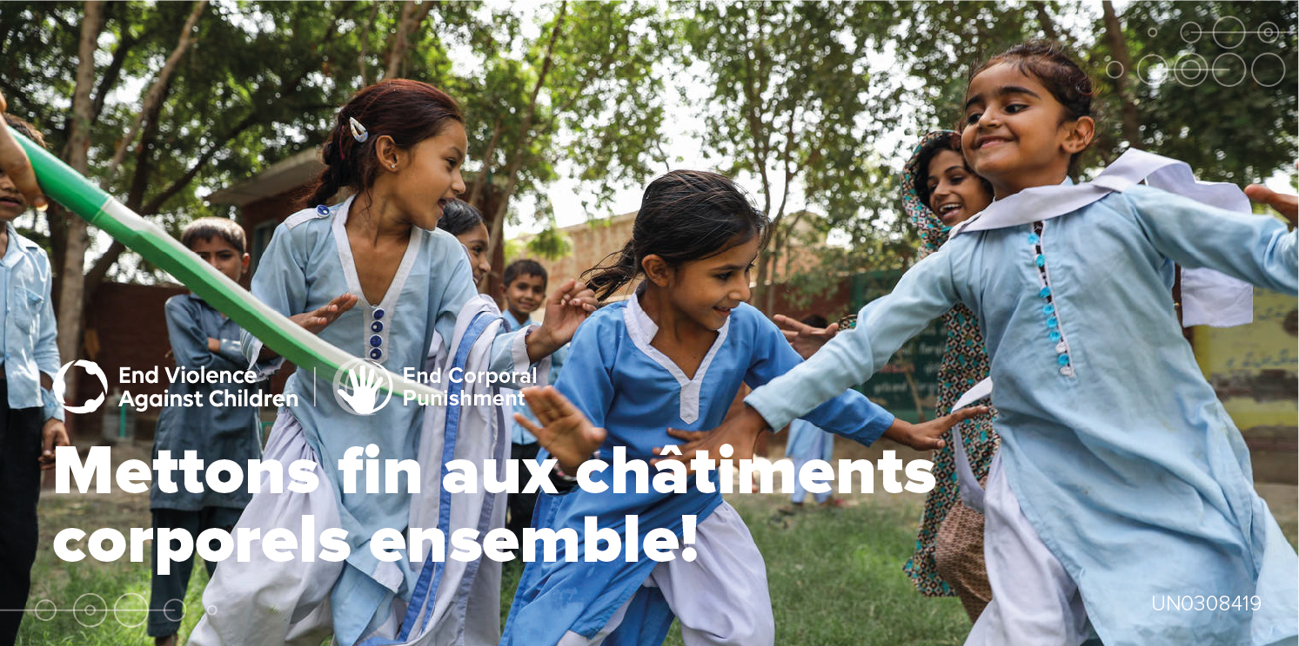 | 133 pays continuent d’autoriser encore les châtiments corporels à la maison. Il est temps de mettre fin aux châtiments corporels !  Rejoignez le mouvement en faveur d'un progrès mondial pour protéger les enfants à l'occasion de la Journée internationale pour #StopVEO  OU  Nous appelons tous les États à s'engager et à entamer le processus législatif pour #EndCorporalPunishment dans tous les contextes d'ici la fin de 2023  https://www.end-violence.org/articles/international-day-endcorporalpunishment-2023
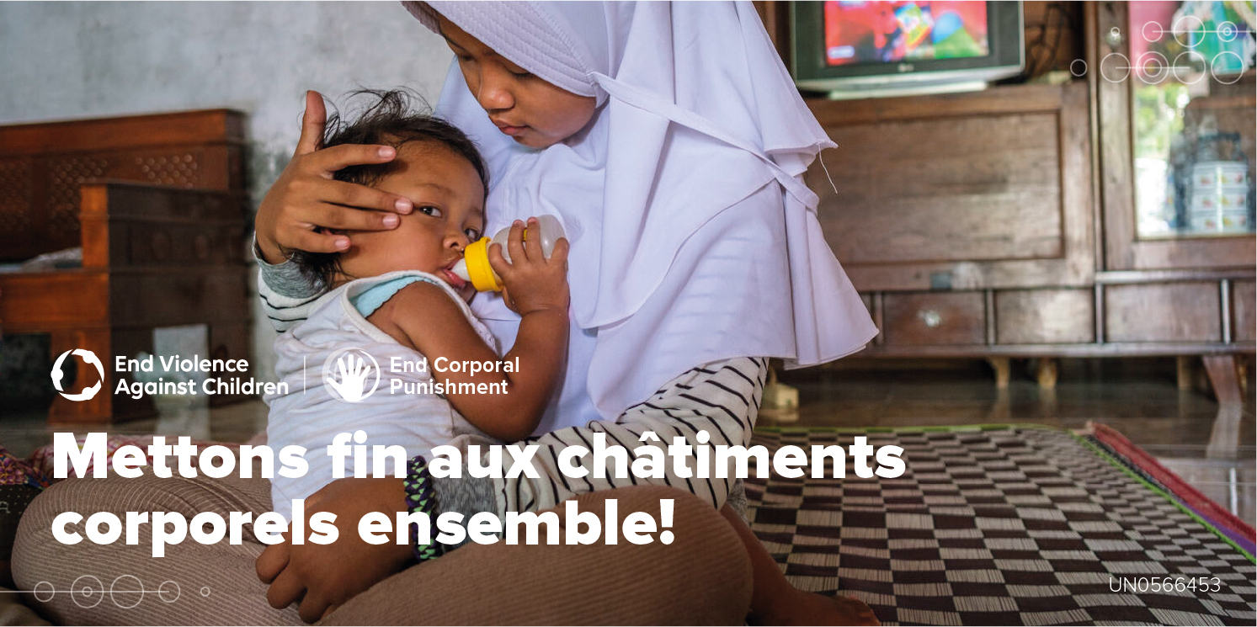 | 50% des enfants en âge d'être scolarisés dans le monde vivent dans des pays où les châtiments corporels à l'école ne sont pas totalement interdits, ce qui représente 793 millions d'enfants sans protection juridique.  OU  86% de tous les enfants vivent dans des pays où les châtiments corporels sont légaux.  Rejoignez le mouvement pour #MettreFinAuxChâtimentsCorporels et posez les bases d'une enfance non violente.  https://www.end-violence.org/articles/international-day-endcorporalpunishment-2023
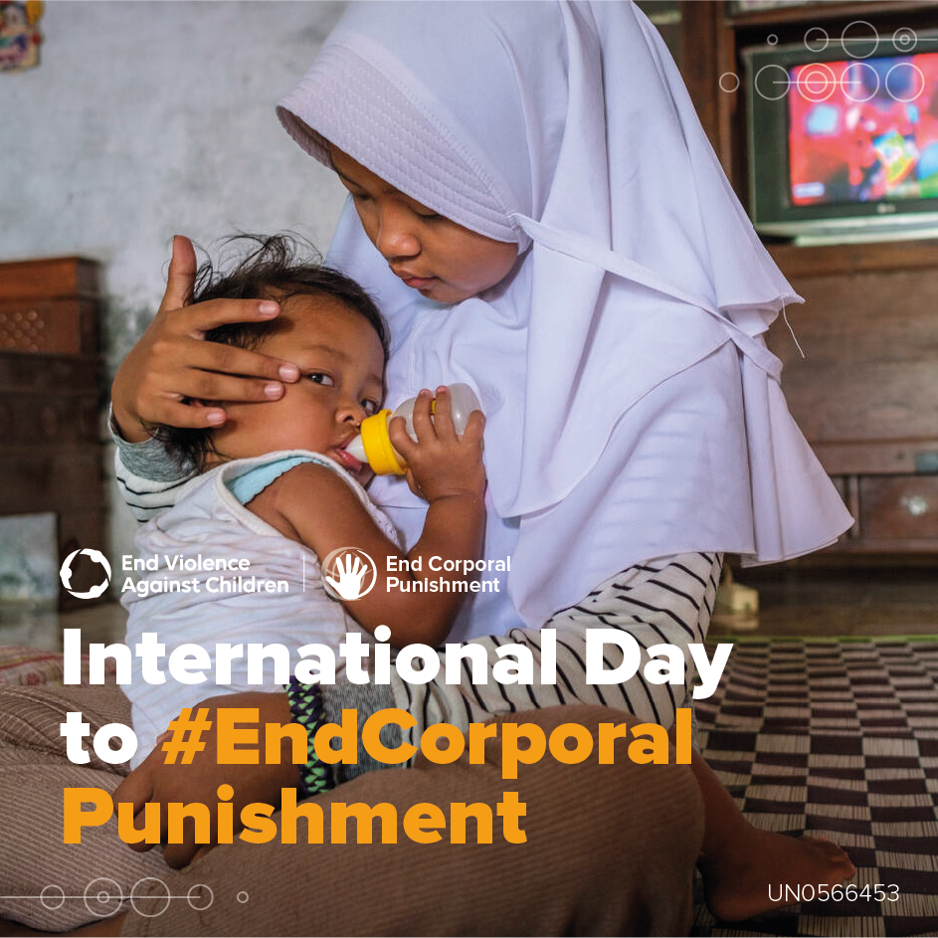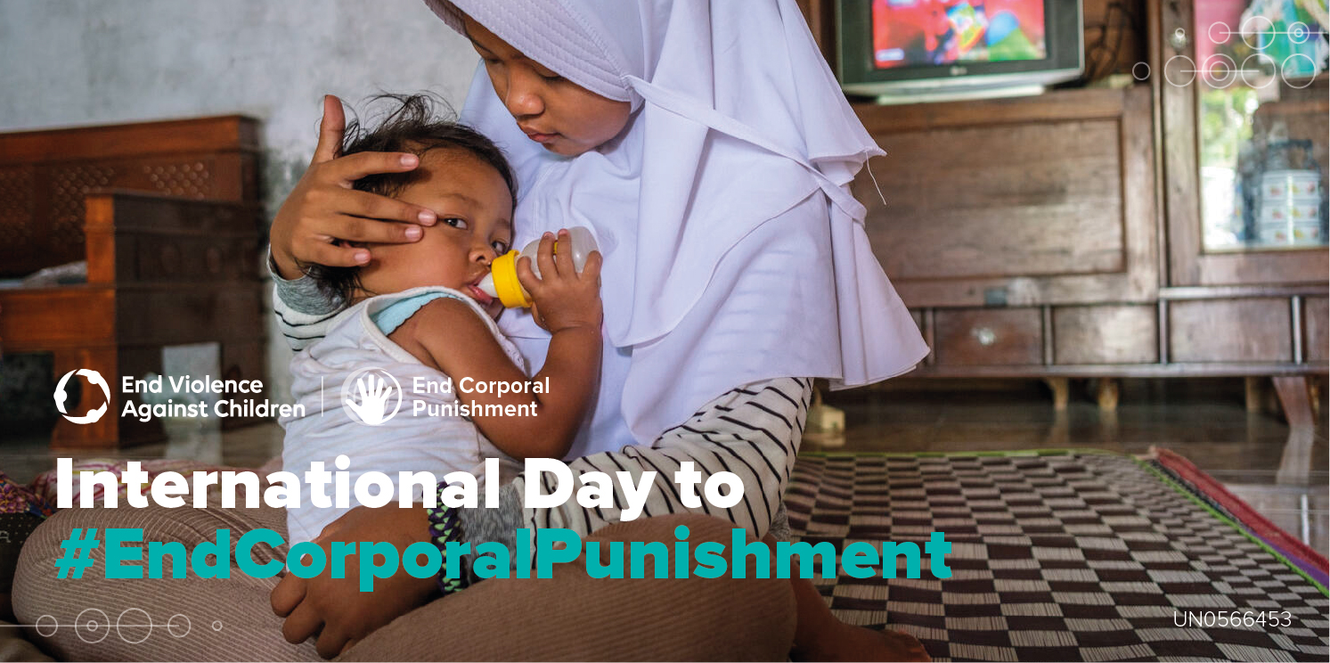 | Les châtiments corporels sont la forme de violence la plus répandue à l'encontre des enfants dans le monde entier  Avec de multiples préjudices pour l'enfant😪 et pour la société ⚠️🚑💵  Nous demandons à tous les gouvernements d'interdire et d'éliminer sans délai toutes les formes de châtiments violents ! !!  @GPtoEndViolence
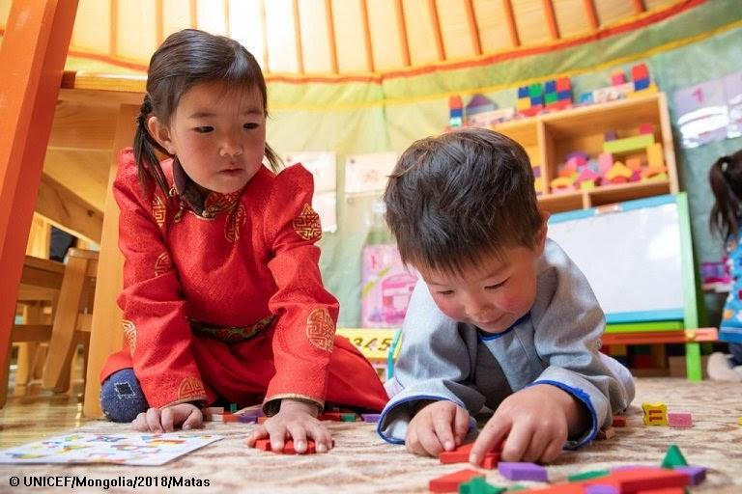
65 États ont interdit tout châtiment corporel 👏

Mais comment mettre cela en pratique pour éliminer les châtiments violents infligés aux enfants ?

1 Légiférer
2 Planifier
3 Communiquer
4 Soutenir les parents
5 Évaluer

Pour en savoir plus : https://endcorporalpunishment.org/fr/prohibition-to-elimination/

Maintenant disponible en 10 langues !

OU

Guide de mise en œuvre : une stratégie pour éliminer les châtiments violents infligés aux enfants - maintenant disponible en 10 langues !

#Arabe #ChinoisMandarin #Anglais #Français #Coréen #Portugais #Russe #Serbe #Espagnol #Urdu

FR From prohibition to elimination | Global Initiative to End All Corporal Punishment of Children (endcorporalpunishment.org)
À l'occasion de la Journée internationale pour #MettreFinAuxChâtimentsCorporels, @GPtoEndViolence appelle à agir pour éliminer les châtiments violents.

Découvrez comment nous pouvons construire des enfances non violentes !
FR From prohibition to elimination | Global Initiative to End All Corporal Punishment of Children (endcorporalpunishment.org)

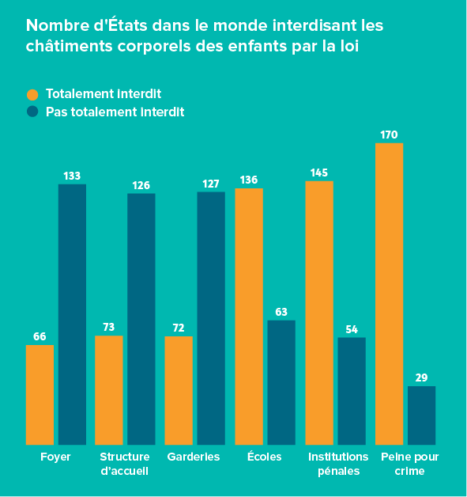 | Dans votre pays, les enfants sont-ils protégés contre les châtiments violents ?  Suivez les progrès mondiaux en faveur d’une éducation non violente en cette Journée internationale pour #MettreFinAuxChâtimentsCorporels  FR Global progress | Global Initiative to End All Corporal Punishment of Children (endcorporalpunishment.org)
Il y a 40 ans - 1 pays
Aujourd'hui - 65 pays

Des solutions existent et nous savons ce qui fonctionne pour #STOPVEO

Rejoignez @GPtoEndViolence pour plaider en faveur d'un progrès mondial vers une interdiction totale :

Ending Corporal Punishment | End Violence (end-violence.org)

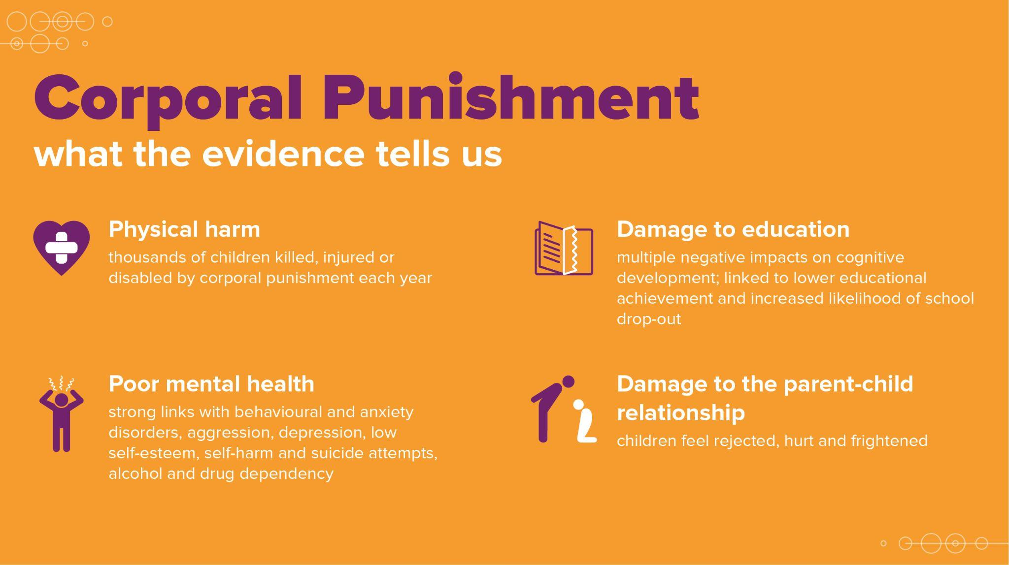 | Nous avons demandé aux plus grands universitaires du monde d'évaluer 50 ans de recherche sur les châtiments corporels.  Ils nous ont dit que "les châtiments corporels comportent de multiples risques de préjudices et ne présentent aucun avantage". Pour en savoir plus, cliquez ici :  https://endcorporalpunishment.org/fr/research/  #MettreFinAuxChâtimentsCorporels  @GPtoEndViolence @GIendcorpun  OU  Les châtiments corporels comportent de nombreux risques de préjudices pour les enfants, notamment :  ⚠️Fonctionnement atypique du cerveau  ⚠️Multiple impacts négatifs sur le développement cognitif  ⚠️Préjudice à la relation parent-enfant  Pour en savoir plus : https://endcorporalpunishment.org/fr/research/  #MettreFinAuxChâtimentsCorporels  @GPtoEndViolence @GIendcorpun  OU  Les châtiments corporels sont un problème de santé publique, augmentant de multiples risques dont la probabilité de :  ❌toxicomanie  ❌la consommation excessive d'alcool  ❌tentatives de suicide  plus tard dans la vie.  Pour en savoir plus : https://endcorporalpunishment.org/fr/research/  #MettreFinAuxChâtimentsCorporels  @GPtoEndViolence @GIendcorpun
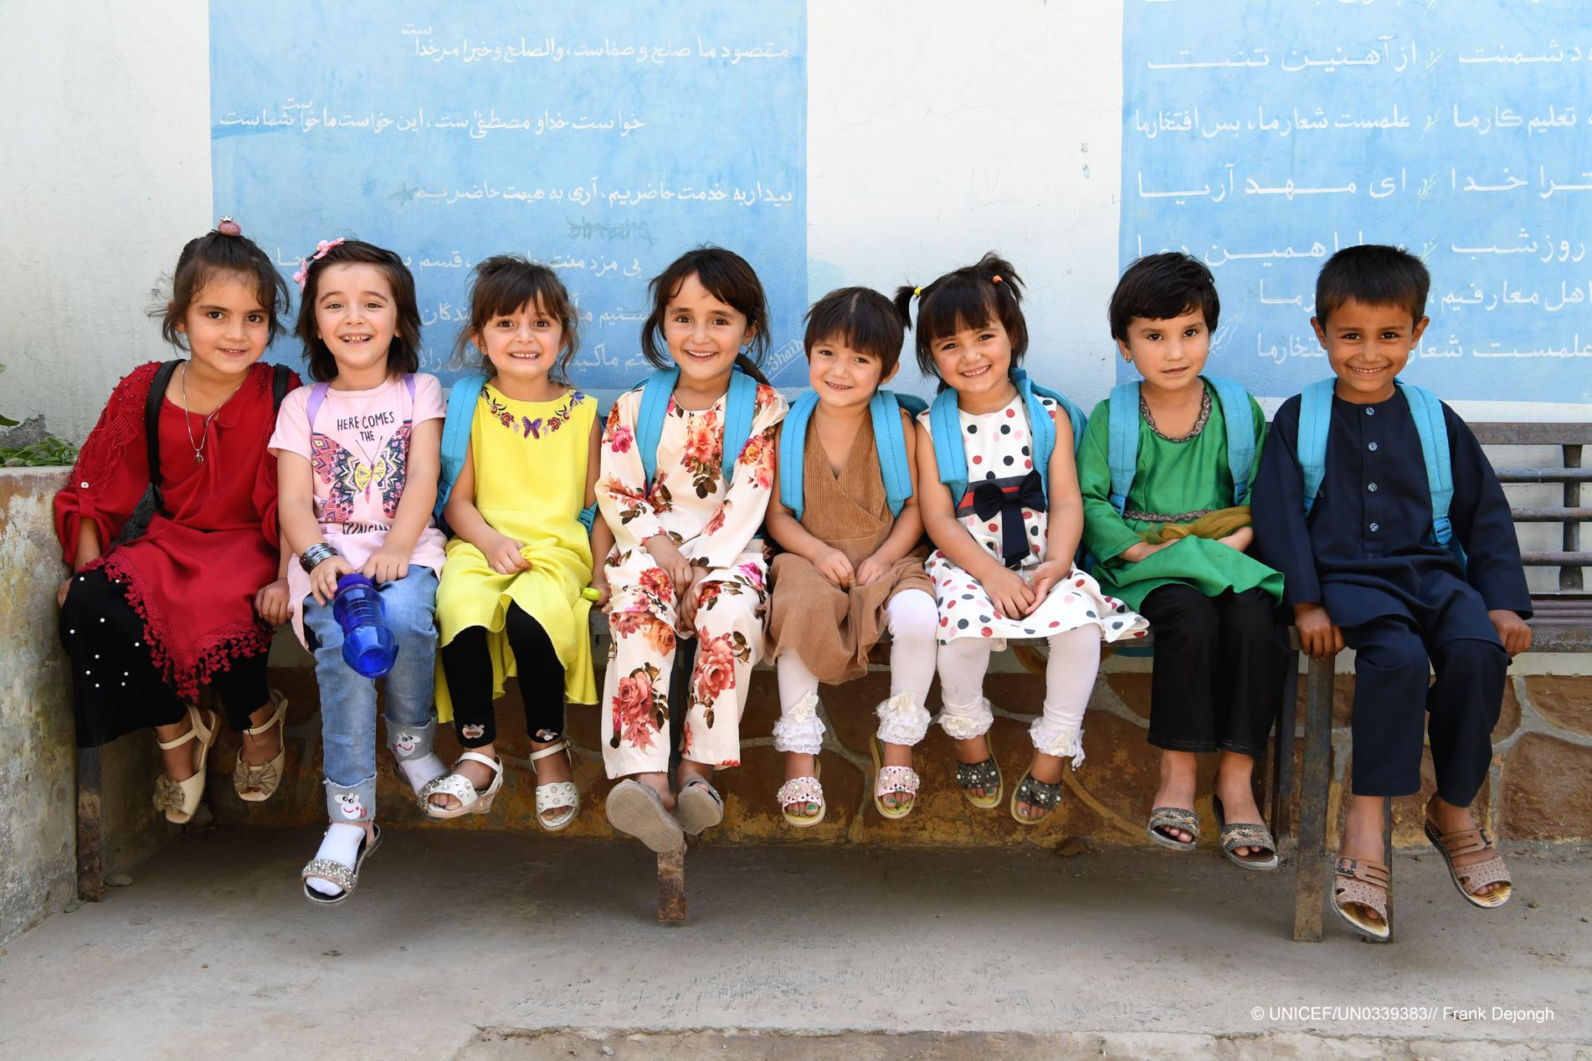 | La journée internationale pour #MettreFinAuxChâtimentsCorporels  a lieu le 30 avril !  C'est le moment idéal pour réfléchir aux progrès et à l'impact positif de l'interdiction des châtiments corporels.  Rejoignez-nous 👇  https://bit.ly/EndCorPun_2023

Matériel visuel supplémentaire, y compris dans différentes langues
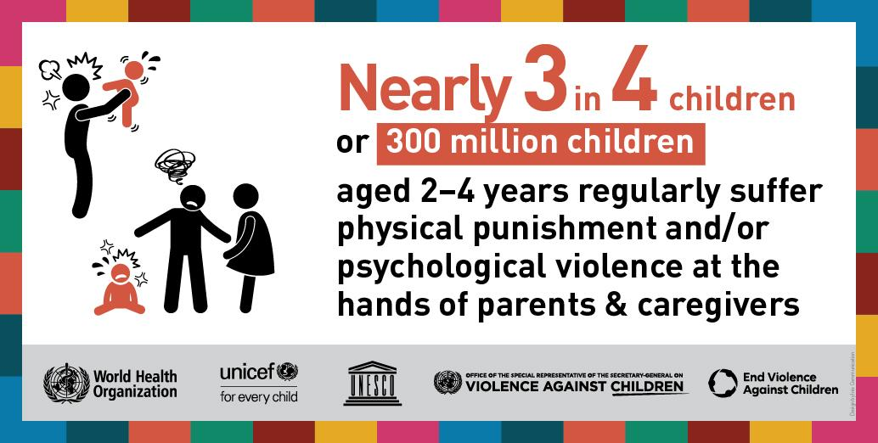 | 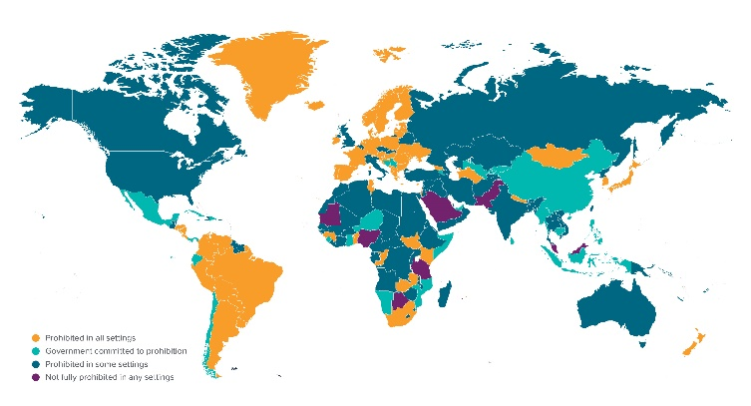
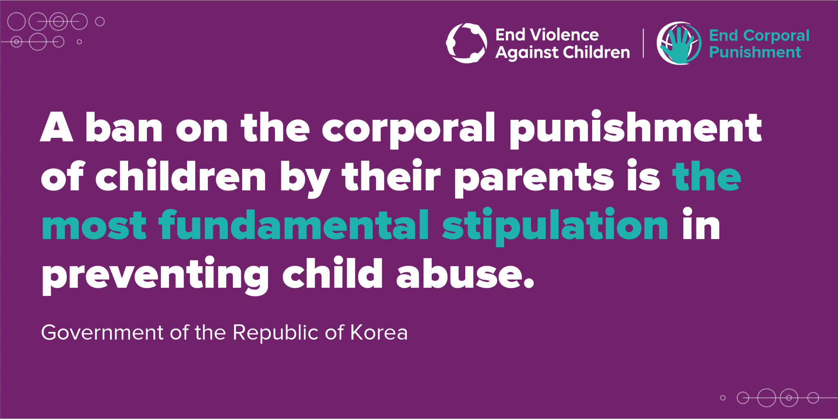 | 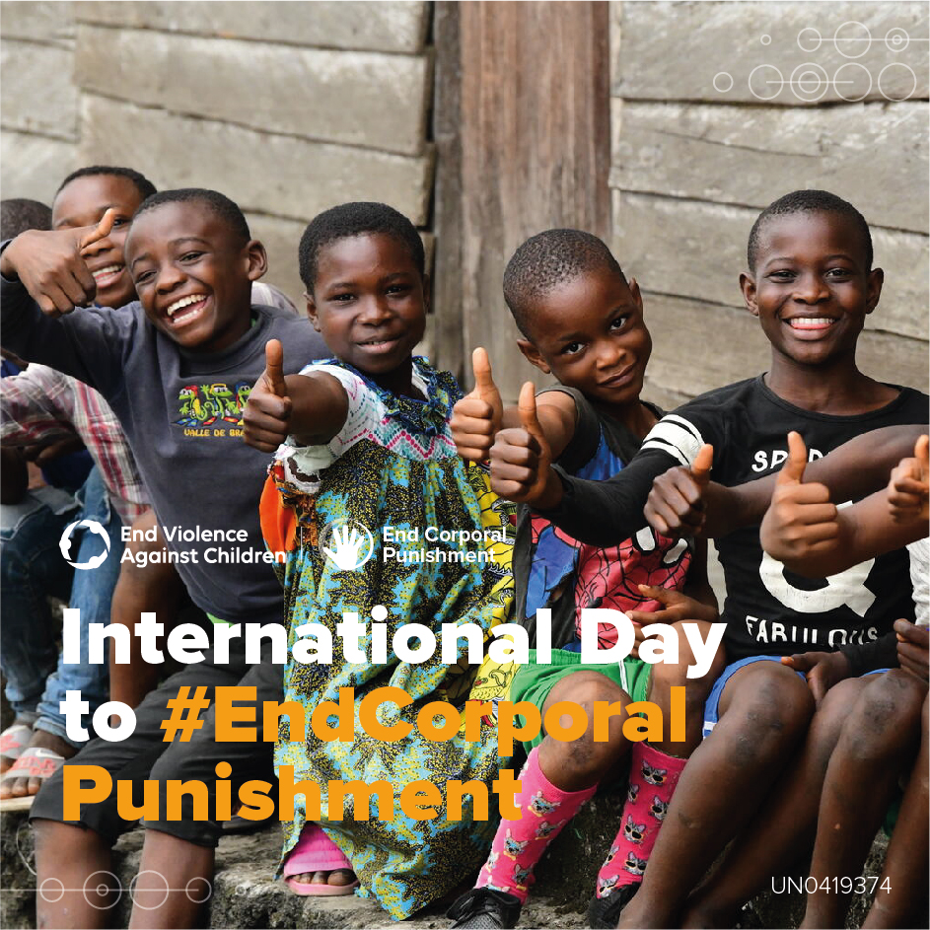
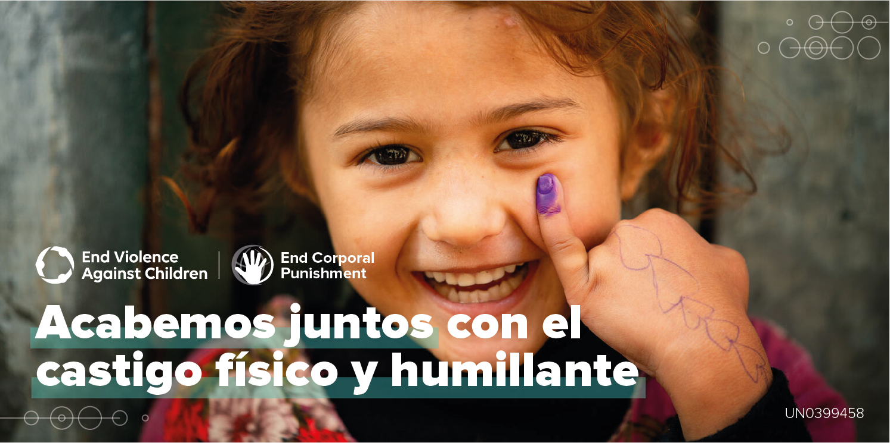 | 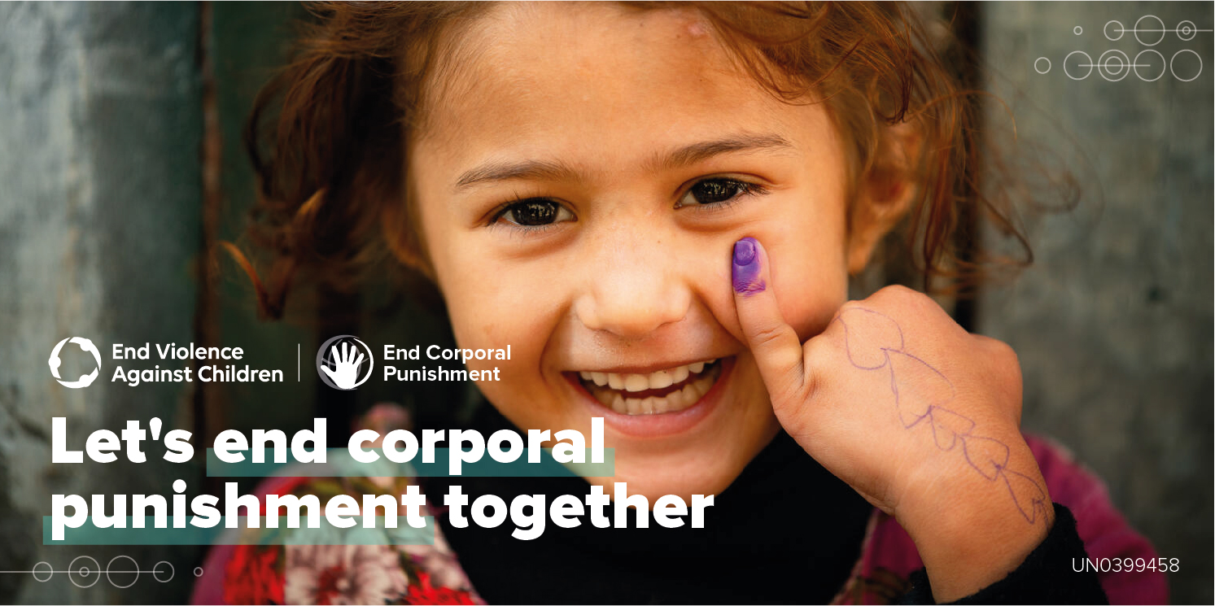
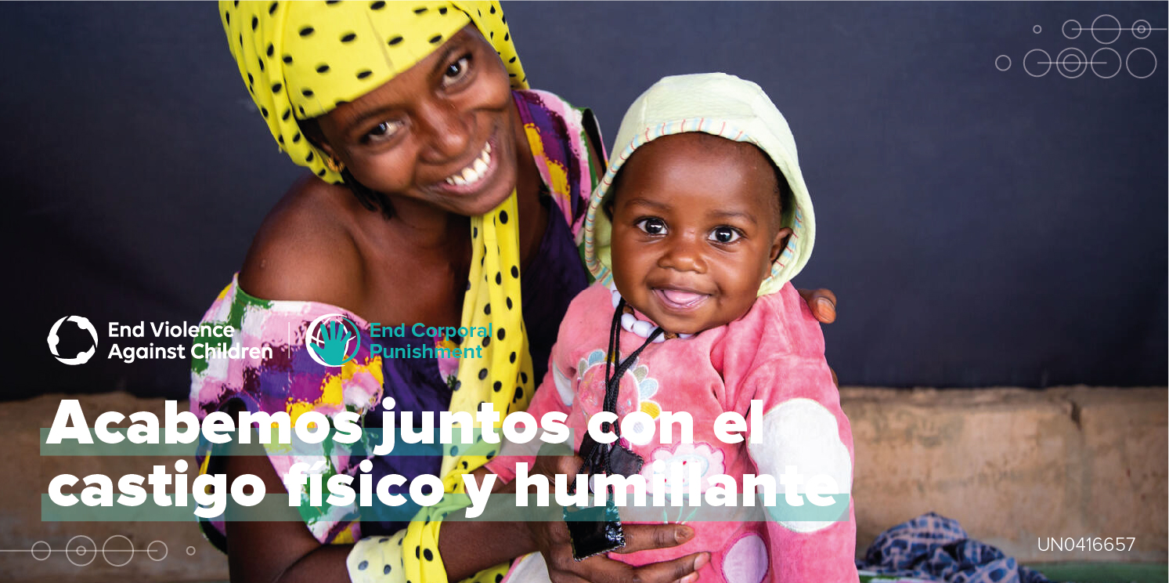 | 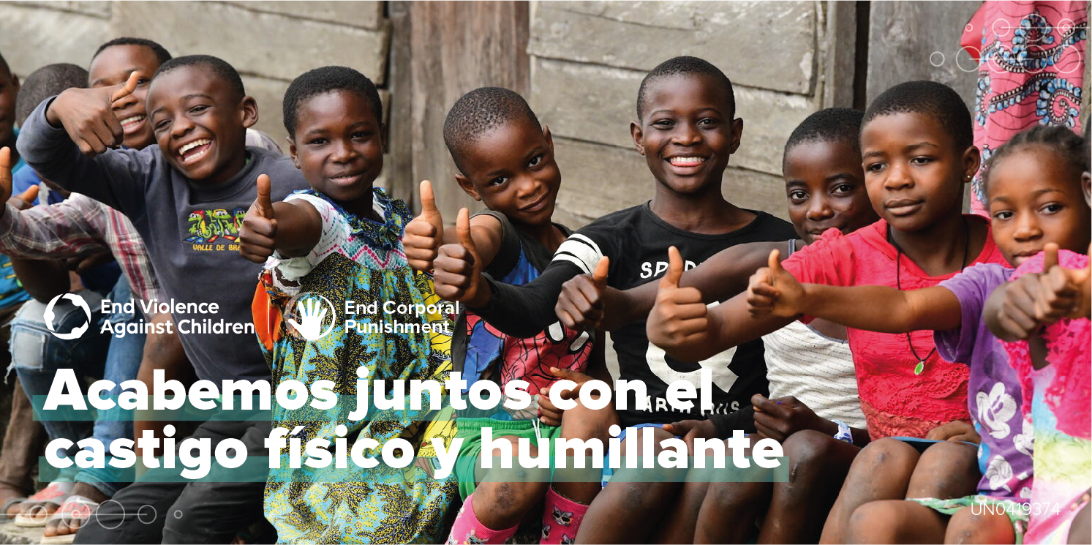
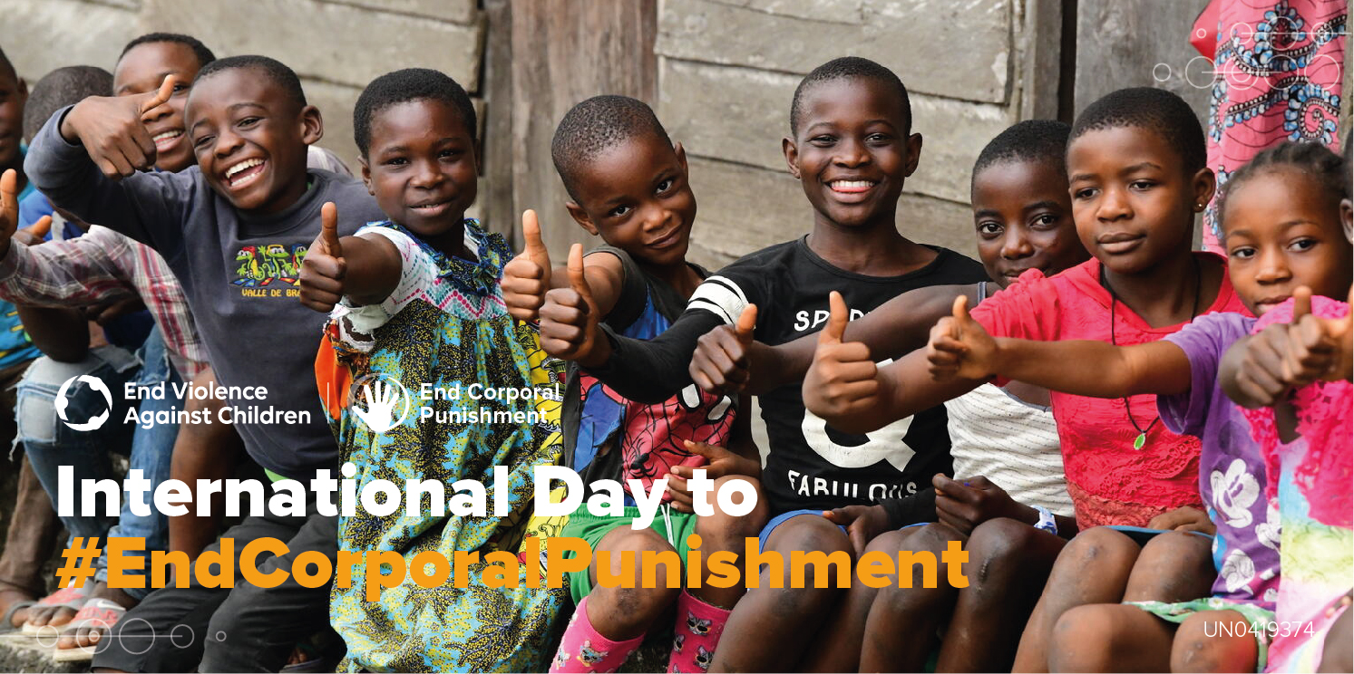
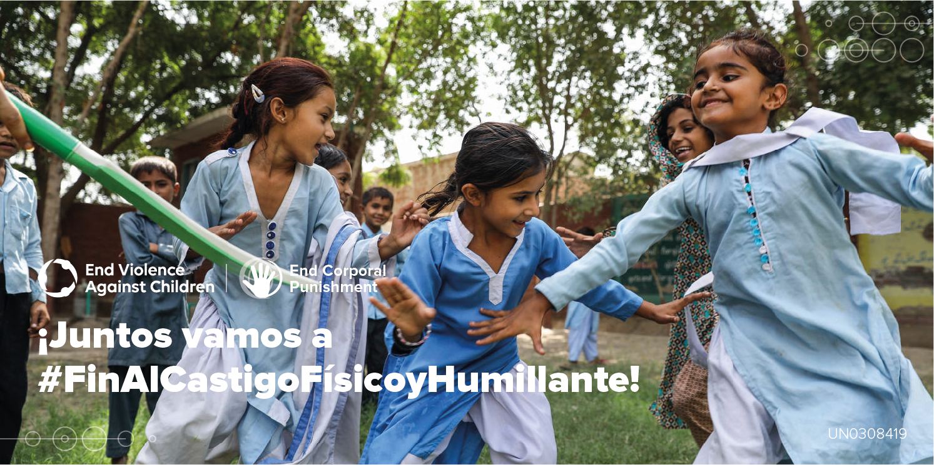

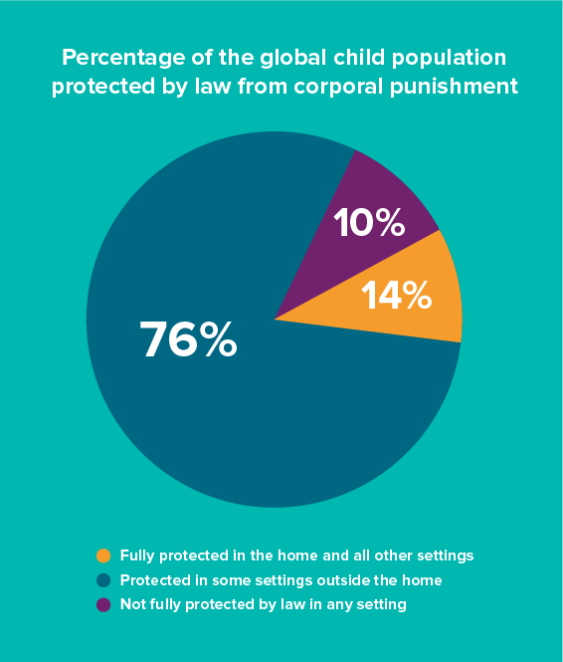 | 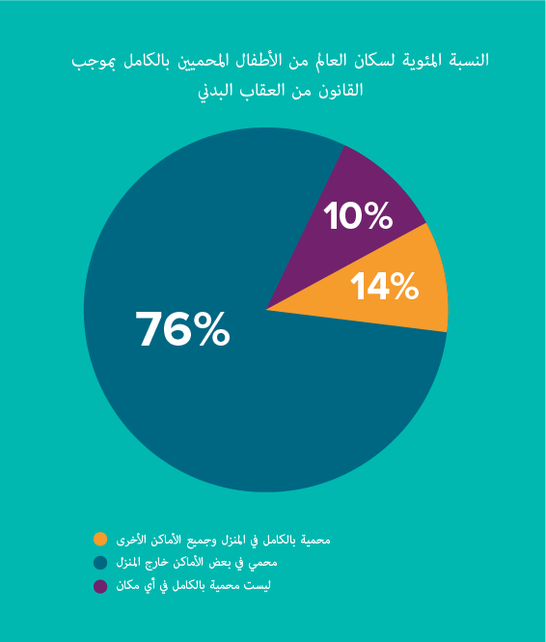 | 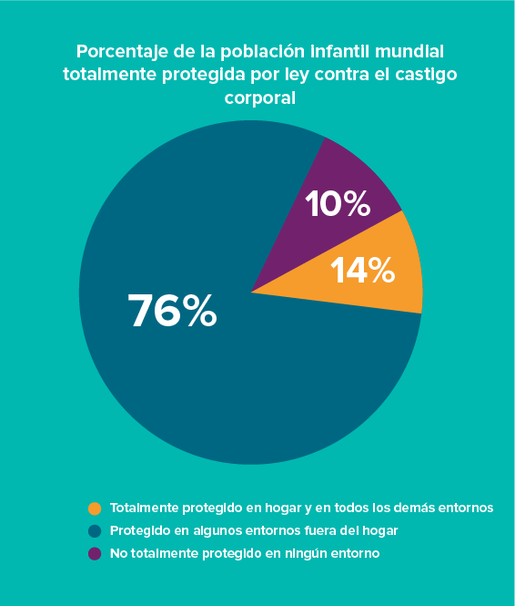
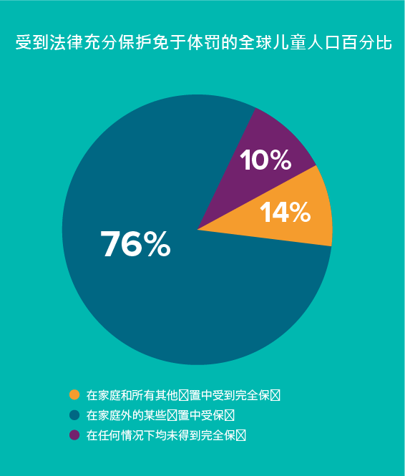 | 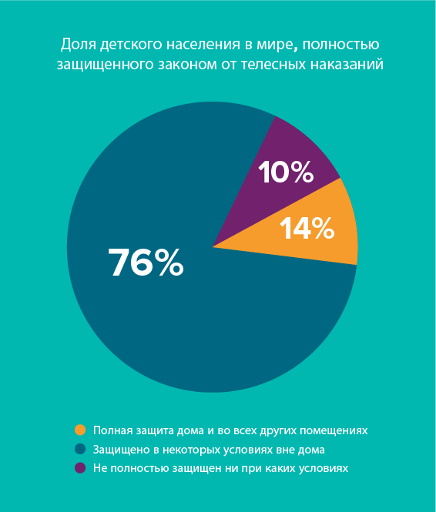 | 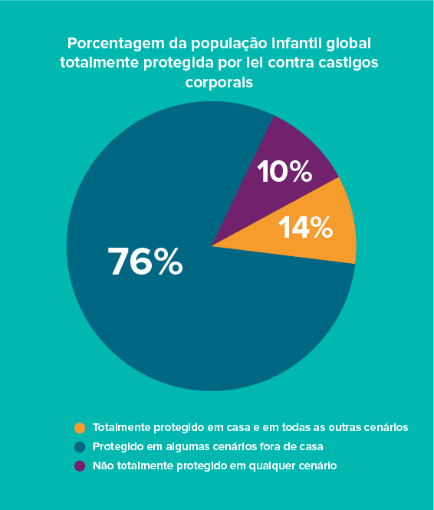
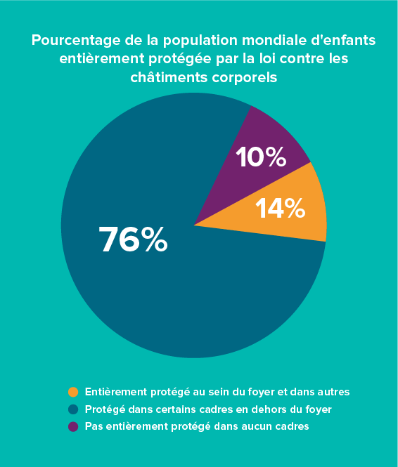 | 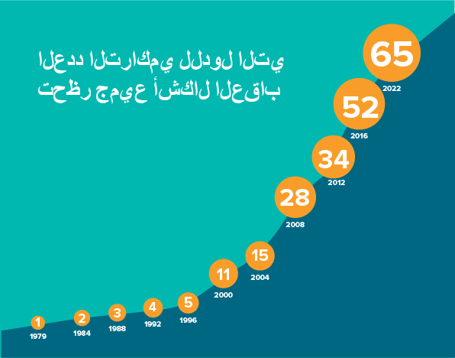 | 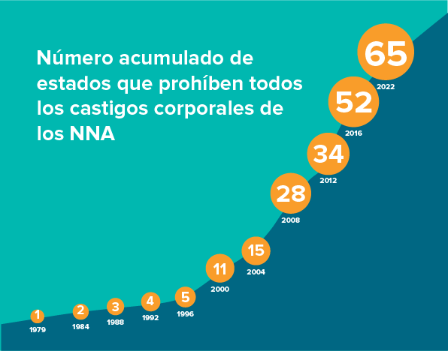
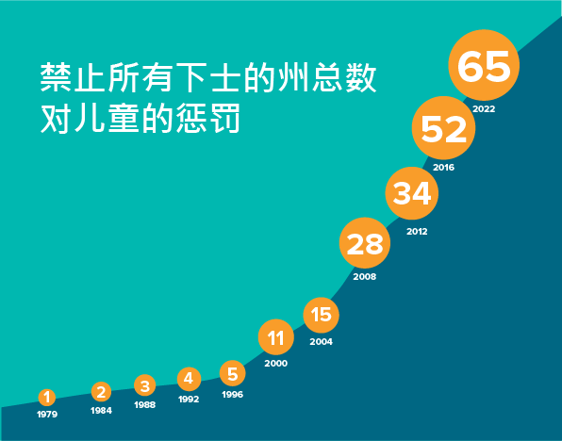 | 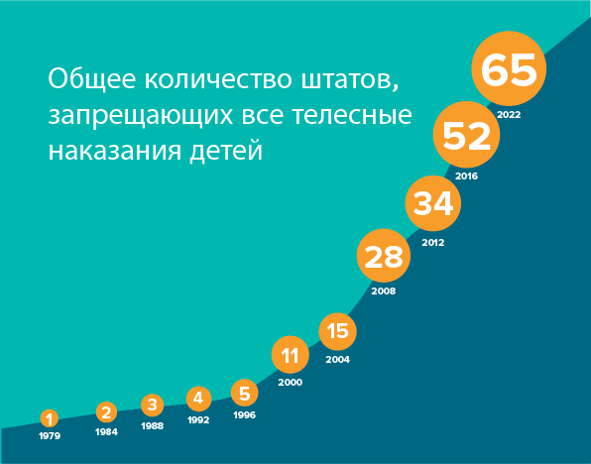 | 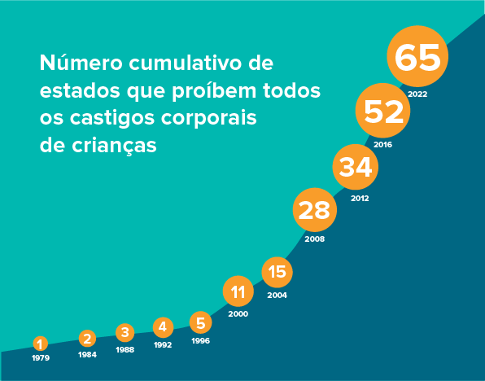
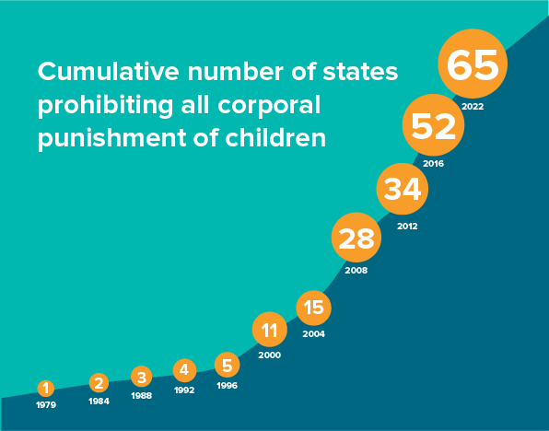 |  | 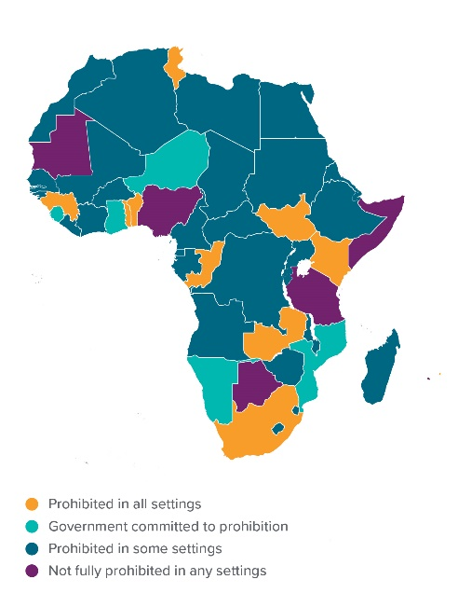

FIN

